7.Královéhradecký kraj

Rozloha: 4758 km
Počet ob.: 552 850

Povrch: Česká tabule
Krkonoše- Sněžka
Orlické hory- Velká Deštná
Broumovská vrchovina
Vodstvo: Labe- Úpa, Metuje, Orlice, Cidlina,
Nádrž- Rozkoš
Zemědělství:
- úrodné polabí(černozem), kukuřice, pšenice, cukrovka
- hnědozemě: méně náročné plodiny, pícniny
- živočišná výroba(skot, ovce)

Střediska:
Hradec Králové. Soutok Labe s Orlicí, Vysoká škola, Lékařská a Farmaceutická
Fakulta, hudební nástroje- Klavíry- Petrof, sklářský a textilní průmysl
Třebechovice pod Orebem: Proboštův betlém
Náchod: textilní, gumárenský, lázně Běloves- Minerální pramen
Ratibořice: Babiččino údolí- NKP- B. Němcová
Hronov: Jirásek(literární soutěž)
Trutnov: textilní a kožedělný průmysl
Vrchlabí: dřevozpracující průmysl
Jičín: strojírenský
Prachovské skály- skalní město
Rumcajs a Manka
Humprecht:výstava dětské knihy
Lázně Bělohrad
Rychnov pod Kněžnou- oděvní
Vamberk: muzeum krajky
Hanička: vojenská pevnost- technická památka

HRADEC KRÁLOVÉ TŘEBECHOVICE-PROBOŠTŮV BETLÉM
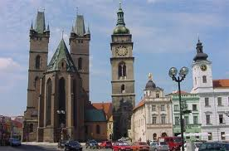
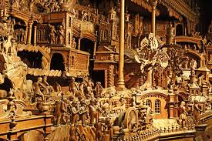

RATIBOŘICE BABIČČINO ÚDOLÍ
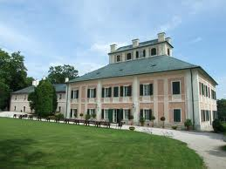
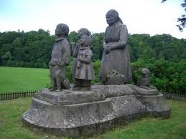
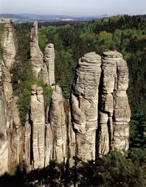
PRACHOVSKÉ SKÁLY JIČÍN – MĚSTO POHÁDKY
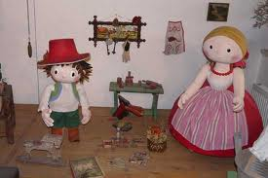

PEVNOST HANIČKA VAMBERSKÁ KRAJKA
